新 书 推 荐

作者简介：

阿苏曼·波塔卡尔（Asuman Portakal）于1978年毕业于伊斯坦布尔国立美术学院（MSU）。她指导着孩子们在纸上画了24年的梦想。她参加了各种群展，并开设了两次个展，她的作品曾被爱尔兰、瑞典、日本、瑞士和希腊作为私人收藏。她为儿童写短篇小说和小说，并因这些作品而获奖。她喜欢玩颜色，陪孩子和开心的笑。

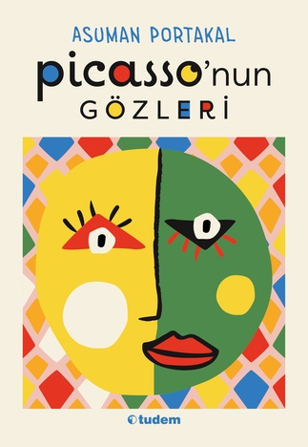
中文书名：《透过毕加索的眼睛看》（第一册）
英文书名：LOOKING THROUGH PICASSO'S EYES
作 者：Asuman Portakal
出 版 社：Tudem Publishing
代理公司：The Black Cat Agency/ ANA/ Emily Xu
页 数：72页
出版时间：2021年
代理地区：中国大陆、台湾
审读资料：电子稿
类 型：青少年非虚构

内容简介：

透过毕加索的眼睛看生活，毕加索杰作背后的故事……

这是一本关于毕加索使用的工具和激发他灵感的物品的引人入胜的故事集，充满了关于这位伟大艺术家的生活和艺术的信息。读者将通过以毕加索为主角，用他原话讲述的故事，了解到毕加索创作的蓝色时期、玫瑰时期、非洲时期和超现实主义时期。

这本书由阿苏曼·波塔卡尔（Asuman Portakal）创作，由“天才”画家巴勃罗·毕加索（Pablo Picasso）的生平和杰作背后的故事组成，毕加索因其独树一帜的艺术个性在永恒中写下了自己的名字。这部作品将毕加索置于小说中作为主人公，用他的原创文字加强了他的文学表达，作者还在书中分享了有关于这位著名艺术家的灵感和创作过程的宝贵信息。

“那一刻，我意识到《格尔尼卡》是一幅永不停歇的画作。”这部作品将带领读者踏上从色彩到文字的旅程;它汇集了天真的故事中美化的爱情、友谊与和平的图片……作家阿苏曼·波塔卡尔（Asuman Portakal）在她的故事中表达了人类价值观，灵感来自毕加索不同艺术时期的画作。一只在空中不断翻转的顽皮鸽子、一个试图做模特的年轻小丑、一个手工制作的非洲面具、因为粘在画布上而几乎与绘画融为一体的头发，以及一匹令小孩子快乐的木马，都在故事中得到了表达。当他们说话时，这些词会呈现出颜色;艺术家的画作无论是从眼睛看，还是在心灵中都是栩栩如生的。

这项特别研究旨在向今天的孩子们介绍塑造世界艺术史的巴勃罗·毕加索，不仅介绍了他作为有史以来最重要的画家之一，对艺术和艺术表达的理解，而且还用他讲述的内容为读者的世界观增添了色彩。本书最后一部分按时间顺序排列的传记提供了近距离观察毕加索生平和作品的机会，并为充满发现的新阅读打开了大门。

“灵感到底是什么……我是毕加索！”

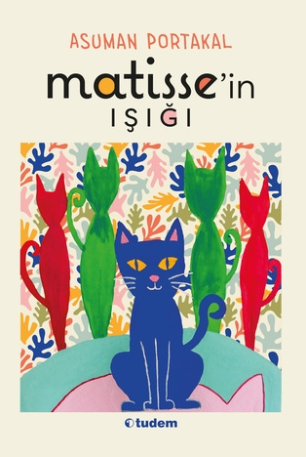
中文书名：《马蒂斯的光》（第二册）
英文书名：MATISSE'S LIGHT
作 者：Asuman Portakal
出 版 社：Tudem Publishing
代理公司：The Black Cat Agency/ ANA/ Emily Xu
页 数：72页
出版时间：2023年
代理地区：中国大陆、台湾
审读资料：电子稿
类 型：青少年非虚构

内容简介：

一场色彩在文字中闪耀的艺术盛宴。

这是一本虚构的故事集，灵感来自于亨利·马蒂斯的六幅画，并以他自己的原话为特色，讲述了一位“重新发明”色彩的天才的生活和作品。读者将进入马蒂斯独特的艺术世界，发现他的一些灵感，并了解这个开创性的天才成功背后的秘密。

本书由阿苏曼·波塔卡尔（Asuman Portakal）撰写，由亨利·马蒂斯（Henri Matisse）的生活和作品的故事组成，他“重塑”了色彩。作者将现代绘画之父马蒂斯置于小说中，作为书中的主人公，引用他的原话作为叙述，书中还分享了有关这位著名艺术家的灵感和创作过程的真实信息。开头是介绍，结尾是按时间顺序排列的传记部分，向小读者们提供了能够更仔细地了解马蒂斯艺术世界的机会。通过他的叙述介绍了一些重要的艺术收藏家，并且反映了当代艺术多年来的发展。

“我通过颜色表达了我的感受。”

亨利·马蒂斯（Henri Matisse）并非从小就开始绘画，也没有远远领先于时代的天赋。那么，这个年轻人出人意料崛起的秘诀是什么呢？毕竟，他用自己的调色板打破了绘画艺术的模式，激励了年轻的巴勃罗·毕加索。这本书将带领读者踏上从色彩到文字的旅程，将画作汇集在一起，以简单、欢乐和真诚的方式反映在画布上，形成拥抱艺术的故事。这些故事的灵感来自于马蒂斯在二十世纪上半叶绘制的六幅不同的画作，作者阿苏曼·波塔卡尔见证了一位喜欢玩弄色彩并通过艺术挑战生活的天才的崛起。马蒂斯，他用像孩子笑声一样的颜色创作，书中谈到了他的女儿、猫、金鱼，甚至剪刀。当他们说话时，这些词呈现出“流向我们的眼睛”的颜色;艺术家的画作在我们的眼睛和心中变得再次栩栩如生，更不用说马蒂斯用他覆盖着光线的画笔让颜色唱歌，用他雕刻过画作的彩色纸创造了奇迹。

这本书的编写是为了向当今各个年龄段的儿童和绘画爱好者介绍亨利·马蒂斯（Henri Matisse），他以独树一帜的艺术个性和独具风格的色彩运用在当代绘画史上写下了自己的名字。它不仅关注了一位像魔术师一样玩弄光线和色彩的伟大艺术家，而且还描绘了上世纪政治和社会氛围的壮丽全景。

要不是马蒂斯发出的光，你不会相信颜色是多么的健谈！

感谢您的阅读！
请将反馈信息发至：版权负责人
Email：Rights@nurnberg.com.cn
安德鲁·纳伯格联合国际有限公司北京代表处
北京市海淀区中关村大街甲59号中国人民大学文化大厦1705室, 邮编：100872
电话：010-82504106, 传真：010-82504200
公司网址：http://www.nurnberg.com.cn
书目下载：http://www.nurnberg.com.cn/booklist_zh/list.aspx
书讯浏览：http://www.nurnberg.com.cn/book/book.aspx
视频推荐：http://www.nurnberg.com.cn/video/video.aspx
豆瓣小站：http://site.douban.com/110577/
新浪微博：安德鲁纳伯格公司的微博_微博 (weibo.com)
微信订阅号：ANABJ2002

